Формализация высказываний естественного языка в виде Пролог-программы.
Молчановой Ю. О., 02161-ДМ

Вариант 2
Задание:
Бутси — коричневая кошка. Корни — чёрная кошка. Мактэвити — рыжая кошка. Флэш, Pовеp и Спот — собаки; Pовеp — рыжая, а Спот — белая. Все животные, которыми владеют Том и Кейт, имеют родословные. Том владеет всеми черными и коричневыми животными. Кейт владеет всеми
собаками небелого цвета, которые не являются собственностью Тома. Алан владеет Мактэвити, если Кейт не владеет Бутси и если Спот не имеет родословной. Флэш — пятнистая собака.
Запросы:
• Какие животные не имеют хозяев?
• Найдите всех собак и укажите их цвет.
• Укажите всех животных, которыми владеет Том.
• Перечислите всех собак Кейта.

Код:
dog("Flash").
dog("Rover").
dog("Spot").
cat("Butsy").
cat("Korny").
cat("Maktevity").
color("Flash","paint").
color("Korny","black").
color("Butsy","brown").
color("Rover","orange").
color("Maktevity","orange").
color("Spot","white").

rod(X):- owner(tom,X) ; owner(kate,X).
owner(tom, X):- color(X,"black") ; color(X,"brown").
owner(kate, X):- dog(X), not(color(X,"white")), not(owner(tom,X)).
owner(alan,"Maktevity"):- not(owner(kate,"Butsy")), not(rod("Spot")).

no_owner(X):- (dog(X);cat(X)),not(owner(_,X)).
all_dogs(X,Y):- dog(X),color(X,Y).
toms_pets(X):- owner(tom,X).
all_kates_dogs(X):- dog(X),owner(kate,X).

Результат запросов:
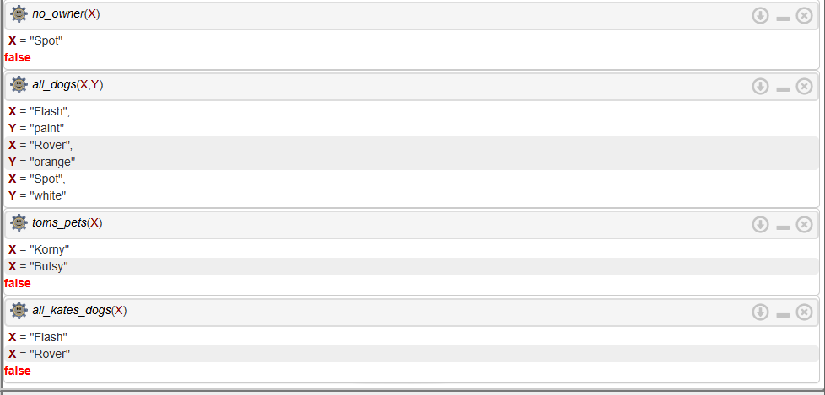

Спот не имеет хозяина.
Флэш — пятнистая собака, Pовеp — рыжая собака, Спот — белая собака.
Животные Тома: Корни и Бутси.
Собаки Кейта: Флэш и Pовеp.

Вариант 6
Задание:
Медведь большой. Слон большой. Кот маленький. Медведь коричневый. Кот черный. Слон серый.
Любой черный или коричневый предмет является темным.
Запросы:
• Кто одновременно большой и темный?
• Есть ли коричневые маленькие слоны?
• Есть ли большие и темные медведи?
• Есть ли черный кот?
Код:
animal(bear).
animal(elephant).
animal(cat).
size(bear,big).
size(elephant,big).
size(cat,small).
color(bear,brown).
color(elephant,grey).
color(cat,black).

dark(X):- color(X,brown);color(X,black).

task1(X):- dark(X),size(X,big).
task2(_):- color(elephant,brown),size(elephant,small).
task3(_):- dark(bear),size(bear,big).
task4(_):- color(cat,black).
Результат запросов:
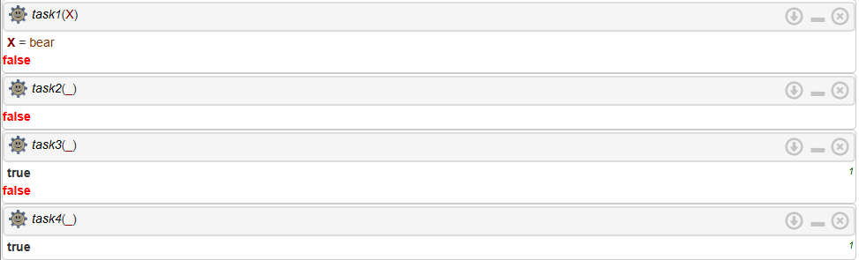

Одновременно большой и темный – медведь.
Коричневого маленького слона нет.
Большой и темный медведь есть.
Черный кот есть.
Вариант 9
Задание:
Опpеделить факты о принадлежности студента определённой студенческой группе. Считается, что два студента знают друг друга, если они учатся в одной группе.
Запросы:
• Кого знает определённый студент?
• Определить состав определённой группы.
• В каких группах учатся люди с определённым именем?
• Знает ли один студент другого?
Пример данных:
1 группа: Алекс, Генри.
2 группа: Адам, Карл, Алекс.
3 группа: Мари.
Код:
student("Alex",1).
student("Henry",1).
student("Adam",2).
student("Karl",2).
student("Mari",3).
student("Alex",2).

meet(X,Y):- student(X,Z),student(Y,Z), X\=Y.
know(X,Y):- meet(X,Y).
sostav(X,Y):- student(X,Y).
group(X,Y):- student(X,Y).

Результат запросов:
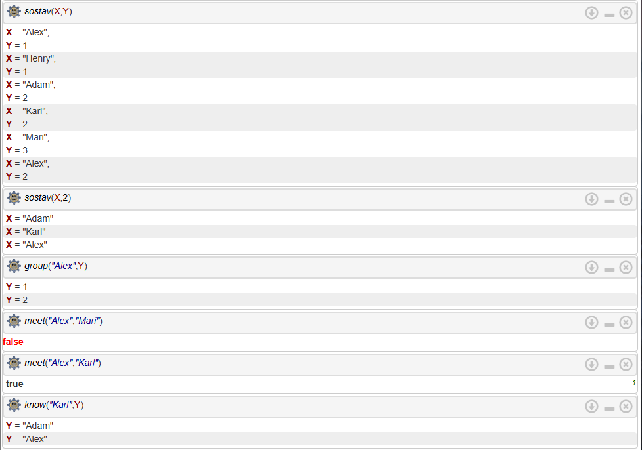

Карл знает Адама и Алекса.
Во второй группе: Адам, Карл, Алекс.
Алексы учатся в группах 1 и 2.
Алекс знает Карла.

